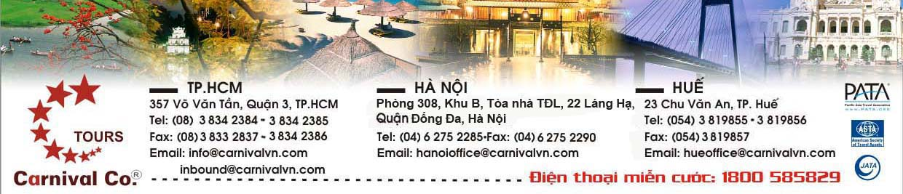

Chương trình tham quan du lịch
ĐÀ LẠT NGÀN HOA

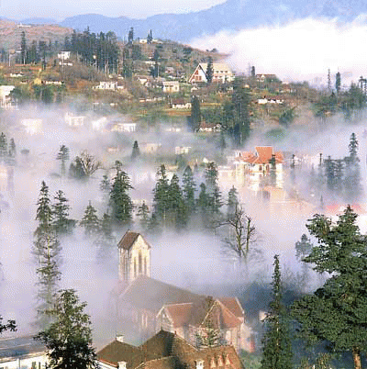
Đà Lạt- vùng đất yên tĩnh, khí hậu mát mẻ quanh năm, nơi nổi tiếng với những rừng thông xanh thẳm, hoa trái bốn mùa rực rỡ. Những ngọn đồi trùng điệp, những thung lũng màu mỡ được tô điểm bởi những hồ nước trong xanh và hàng ngàn biệt thự xinh xắn thấp thoáng trong rừng thông. Xa xa là những dòng nước bắt nguồn từ núi cao chảy xuống tạo ra nhiều thác nước hùng vĩ và những dòng suối quyến rũ cảnh đẹp tuyệt trần
.
Thời gian : 04 ngày 03 đêm
Phương tiện: Đi – về bằng xe
Khởi hành : 22/11;20/12
NGÀY 01: SÀI GÒN –ĐÀ LẠT
(Ăn Sáng – Trưa – Chiều)
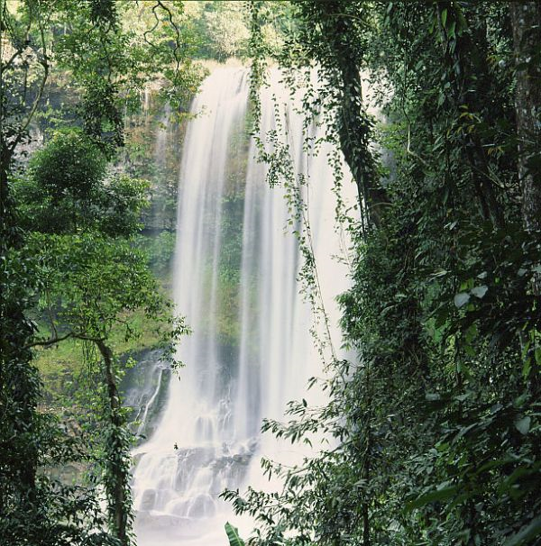
Xe và HDV Carnival Tours đón Quý khách, khởi hành đi Đà Lạt.
- Đoàn dừng ăn sáng trước khi tiếp tục hành trình để đến với TP. Đà Lạt.
- Đến Bảo Lộc đoàn tham quan Thác Đambri một trong những thác nước cao và đẹp nhất tại Bảo Lộc, nơi có huyền thoại gắn liền với tình yêu nam nữ của người Châu Mạ
- Ăn trưa, tiếp tục hành trình đến Đà Lạt, nhận phòng, nghỉ ngơi.
- Ăn tối.
- Tự do tham quan Hồ Xuân Hương, thưởng thức hương vị cà phê phố núi, khám phá Đà Lạt về đêm.
Nghỉ đêm tại Đà Lạt,

NGÀY 02: THAM QUAN ĐÀ LẠT
(Ăn Sáng – Trưa – Chiều)

Quý khách dùng điểm tâm, khởi hành tham quan:
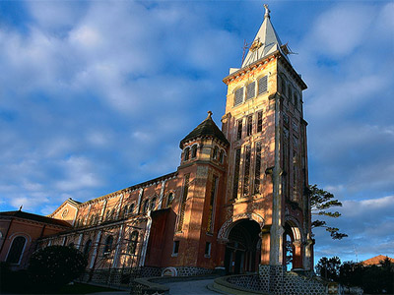
- Thung Lũng Vàng - quần thể được coi là đệ nhất phong cảnh tại cao nguyên với thác Ankoret, hồ Đankia, suối Vàng..
- Langbiang- ghi dấu một mối tình chung thủy đã đi vào huyền thoại. Chinh phục đỉnh Langbiang- chiêm ngưỡng toàn cảnh sương mờ từ đỉnh núi với độ cao 2.163 m
- Ăn trưa, nghỉ ngơi - buổi chiều đoàn tiếp tục tham quan:
- Nhà thờ Domain de Marie- nhà thờ cổ với lối kiến trúc kiểu Pháp tuyệt đẹp
- Dinh III( Dinh Bảo Đại)- Dinh III là tên gọi để chỉ biệt thự nghỉ hè của vua Bảo Đại, vị hoàng đế cuối cùng của triều Nguyễn đồng thời cũng là vị hoàng đế cuối cùng của các triều đại phong kiến Việt Nam.
- Vườn hoa Bích Câu- vườn hoa trung tâm của thành phố Đà Lạt với hơn ngàn trăm loại hoa.
Dùng cơm chiều, Quý khách có thể tham dự đêm lửa trại, uống rượu cần, văn nghệ cồng chiêng, giao lưu
- Văn hóa với người dân tộc thiểu số Tây Nguyên (chi phí tự túc), hoặc tự do mua sắm chợ đêm Đà Lạt

Nghỉ đêm tại Đà Lạt.

NGÀY 03: ĐÀ LẠT DANH THẮNG
(Ăn Sáng – Trưa – Chiều)

Dùng điểm tâm tại khách sạn, xe đưa Đoàn đến:
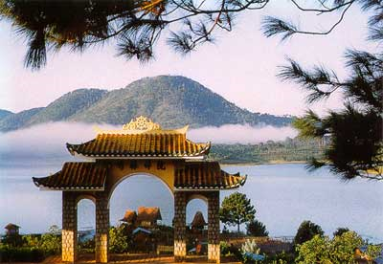
- Thiền Viện Trúc Lâm : Nằm trong khu vực khu du lịch Hồ Tuyền Lâm, đến Thiền Viện Trúc Lâm sẽ được chiêm ngưỡng một kiến trúc Tôn giáo được tọa lạc trên một đỉnh đồi. Từ Thiền Viện Trúc Lâm, có thể nhìn thấy toàn cảnh hồ Tuyền Lâm.
- Ăn trưa tại nhà hàng, xe đưa đoàn về lại khách sạn nghỉ ngơi, tiếp tục tham quan
- Đồi Mộng Mơ- nơi có mô hình thu nhỏ Vạn Lý Trường Thành và hầm rượu Mộng Mơ tửu.. Vườn hoa cây cảnh , thiên nhiên hữu tình.Khu nhà Cổ với tuổi đời gần 300 năm (được di dời đúng nguyên gốc từ Bình Định )."Mộng Mơ Tửu" với hầm rượu 20.000 lít.
- Thung Lũng Tình Yêu- là một trong những danh thắng thơ mộng tại Đà Lạt, điểm dừng chân lý thú của các đôi tình nhân.
- Đà Lạt Sử Quán- thưởng lãm nghệ thuật tranh thêu tay truyền thống Việt Nam, nơi giao hòa giữa tình yêu và nghệ thuật.
- Chợ Đà Lạt- tại đây Quý khách có thể mua đặc sản và quà lưu niệm.
Quý khách ăn tối, tự do nghỉ ngơi

NGÀY 04: ĐÀ LẠT – TP.HCM
(Ăn Sáng – Trưa)
Dùng điểm tâm. Trả phòng, Quý khách khởi hành tham quan:

- Thác Datanla( còn gọi là thác Nước dưới lá)-một trong những thác đẹp và hùng vỹ ở Đà Lạt, thử thách cảm giác mạnh với hệ thống máng trượt hiện đại nhất Việt Nam( chi phí tự túc)
- Trúc Lâm Viên-với quần thể kiến trúc: suối Thanh Lương, suối Dân Sinh, thác Bảy Tầng, Tam Bảo và Cửu Phẩm, hồ Định An và nhiều công trình khác
- Ăn trưa, mua sắm và thưởng thức đặc sản trà, cà phê tại Bảo Lộc.

Xe đưa đoàn về lại Tp.HCM, kết thúc chương trình tham quan. HDV chào tạm biệt và hẹn gặp lại Quý khách.

Ghi chú: Điểm tham quan có thể sắp xếp lại cho phù hợp với tình hình thực tế mà vẫn bảo đảm đầy đủ nội dung theo chương trình.

GIÁ TOUR TRỌN GÓI CHO MỌI DỊCH VỤ
Đơn vị tính: đồng /khách

HẠNG VÉ | GIÁ TOUR |  | PHỤ THU
HẠNG VÉ | GIÁ VÉ | GIÁ  PHƯƠNG TIỆN | PHÒNG ĐƠN | NGOẠI QUỐC
KS 3* | 2.498.000 | (Đã bao gồm) | 780.000 | 200.000
KS 4* | 2.999.000 | (Đã bao gồm) | 1.350.000 | 200.000

- GIÁ TOUR BAO GỒM:
- Vận chuyển:
  - Xe đời mới máy lạnh, đưa đón quý khách tham quan theo chương trình.
- Khách sạn: Khách sạn theo hạng vé: 02, 03 khách/ phòng. Phòng đầy đủ tiện nghi.
  - Khách sạn 3*: MAI VÀNG, LE PETIT PARIS, CẨM ĐÔ, KỲ HÒA, ĐẠI LỢI,
  - Khách sạn 4*: SAMMY, NGỌC LAN, GOLF 3, HOÀNG ANH - ĐÀLẠT, RIVER, PRINCE,
- Hướng dẫn viên:
- Hướng dẫn viên theo đoàn nhiệt tình, kinh nghiệm phục vụ đoàn suốt tuyến.
- Ăn uống: Ăn uống theo chương trình, gồm:
- 01 bữa ăn sáng tại nhà hàng ngày đầu tiên, tiêu chuẩn 40.000đ/ phần/ khách.
- 03 bữa ăn sáng buffert tại khách sạn theo hạng vé.
- 07 bữa ăn chính: tiêu chuẩn 80.000đ/ phần/ khách.
- Tham quan: Vé vào công tham quan các điểm trong chương trình.
- Bảo hiểm:
- Đoàn được bảo hiểm du lịch suốt chuyến đi. Mức bồi thường cao nhất 10.000.000đ/ vụ.
- Khăn, nón, nước và quà tặng:
- Phục vụ khăn lạnh, nước suối mỗi ngày: 01 khăn lạnh + 01 chai nước suối/ khách/ ngày.
- GIÁ TOUR KHÔNG BAO GỒM:
- Ăn uống ngoài chương trình.
- Vé thang máy tại thác Đambri
- Xe đặc chủng tham quan Langbiang.
- Chương trình giao lưu văn nghệ cồng chiêng.
- Cáp trep tham quan Thiền Viện Trúc Lâm.
- Điện thoại và giặt ủi, các chi phí vui chơi và giải trí cá nhân khác.

- GIÁ TOUR DÀNH CHO TRẺ EM:
  - Trẻ em từ 12 tuổi trở lên phải mua 1 vé.
  - Trẻ em từ 06 - 11 tuổi mua ½1/2 vé + 75% giá vé máy bay.
  - Trẻ em từ 05 tuổi trở xuống: không tính vé, gia đình tự lo nhưng 02 người lớn (bố mẹ) chỉ được kèm 01 trẻ em, nếu số trẻ em đi kèm nhiều hơn thì từ em thứ 02 trở lên phải mua ½ vé.
  - Tiêu chuẩn 1/2 vé: được 1 xuất ăn sáng + 1/2 xuất ăn chính + 01 ghế ngồi và ngủ ghép
chung với gia đình.
  - Tiêu chuẩn bé miễn vé: ngồi trong lòng Bố Mẹ khi đi trên xe, có ghế ngồi và ăn cùng Bố Mẹ tại nhà hàng khi dùng bữa và mọi dịch vụ khác Bố Mẹ phải tự lo (bảo hiểm, khăn lạnh, nón, nước suối...).

THÔNG TIN HƯỚNG DẪN

- Hành lý và giấy tờ tùy thân:
  - Quý khách mang theo giấy CMND hoặc Hộ chiếu (bản chính). Đối với những Quý khách là Việt kiều, khách quốc tế nhập cảnh Việt Nam bằng visa rời, vui lòng mang visa khi đi tour.
  - Quý khách mang theo hành lý gọn nhẹ, không mang valy lớn và phải tự bảo quản hành lý, tiền bạc, tư trang trong suốt thời gian đi du lịch.
  - Khách Việt Nam ở cùng phòng với khách quốc tế hoặc Việt kiều yêu cầu phải có giấy hôn thú.

- Trường hợp hủy vé tour, Quý khách vui lòng thanh toán các khoản sau:
    - Quý khách hủy vé phạt 20% giá tour. Hủy trước 07 - 10 ngày khởi hành, phạt 40% giá tour. Hủy trước 05 - 07 ngày khởi hành, phạt 50% giá tour. Hủy trong vòng 05 ngày trước ngày khởi hành, phạt 70% giá tour. Hủy tour trong ngày khởi hành hoặc hủy tour mà không báo, phạt 90% giá tour.
    - Sau khi hủy tour, Quý khách vui lòng đến nhận tiền trong vòng 01 tháng kể từ ngày đăng ký tour. Chúng tôi chỉ thanh toán trong thời gian 30 ngày nói trên.
    - Trường hợp hủy tour do sự cố khách quan như thiên tai, dịch bệnh hoặc do tàu thủy, xe lửa, máy bay hoãn/ hủy chuyến, Carnival Tours không chiụ trách nhiệm bồi thường thêm bất kỳ chi phí nào khác ngoài việc hoàn trả chi phí những dịch vụ chưa được sử dụng của tour đó.
- Ghi chú khác:
    - Công ty xuất hóa đơn cho Quý khách có nhu cầu (trong thời hạn 07 ngày sau khi kết thúc chương trình du lịch). Quý khách được chọn một trong những chương trình khuyến mãi dành cho khách lẻ định kỳ (Nếu có).
    - Quý khách có mặt tại điểm đón trước 15 phút. Quý khách đến trễ khi xe đã khởi hành hoặc hủy tour không báo trước vui lòng chịu phí như điều khoản “hủy vé ngay ngày khởi hành”.

CARNIVAL TOURS HÂN HẠNH PHỤC VỤ QUÝ KHÁCH

